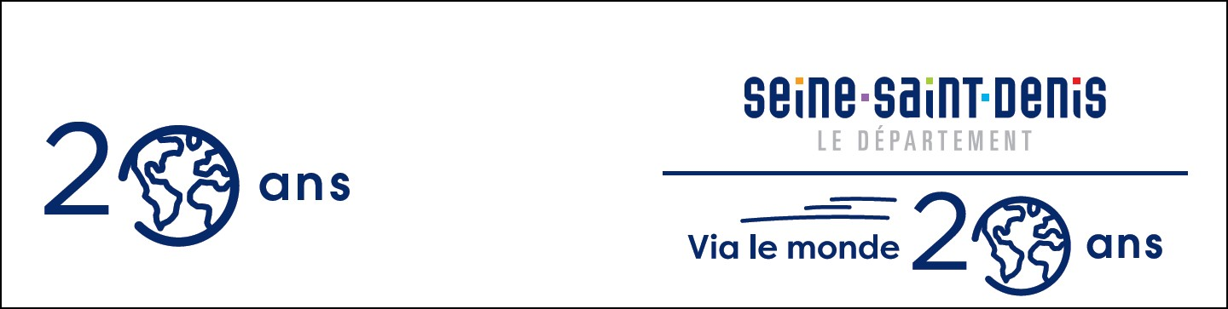

Appel à participation :

Scène ouverte musiques et danses du monde

Dans le cadre de la rencontre festive pour célébrer les 20 ans de Via le monde, centre de ressources sur la solidarité internationale du conseil départemental de la Seine Saint Denis, organisée en partenariat avec villes des musiques du monde, nous recherchons des musicien.ne.s et des danseur.seuse.s du département pour une scène ouverte* au Chapiteau du Point Fort, nouveau lieu culturel emblématique inauguré les 5 et 6 novembre derniers et destiné à être un lieu phare des diversités artistiques de Seine-Saint-Denis.

Quand : Samedi 4 décembre 2021
Horaire : de 14h à 15h30
Lieu : Point Fort des musiques du Monde
Fort d'Aubervilliers - 174 avenue Jean Jaurès – Aubervilliers
Proche du métro ligne 7 : Fort d’Aubervilliers
Bus : 152, 173, 234, 248, 250, 330

Nous recherchons 5 groupes de musicien.ne.s et danseur.seuse.s amateur.e.s pouvant offrir le contenu suivant :
- Une prestation musicale amplifiée de 15 minutes maximum
- Une prestation de danse traditionnelle ou contemporaine inspirée d’une culture du monde
Pour soumettre votre candidature, vous devez faire parvenir :
- Un extrait vidéo musical ou un extrait vidéo dansé de deux minutes
- Une courte présentation écrite comprenant :
  - La description de votre groupe
  - Votre motivation à participer au projet

Veuillez noter que :
- Chaque groupe occupera la scène durant 15 minutes
- Votre groupe de danse ou de musique ne doit pas excéder 8 personnes
- Vous devez être disponible pour une balance pour les musicien.ne.s ou un filage rapide pour les danseur.seuse.s le samedi 4 décembre à partir de midi (l’horaire précis de votre balance vous sera communiqué suite à la sélection des 5 groupes musiques et danses).
Candidature à envoyer avant le 25 novembre à vialemonde@seinesaintdenis.fr
Téléphone : 01 43 93 97 89
*Aucune rémunération n’est prévue dans le cadre de cette scène ouverte.

